**자율주행 자동차 프로젝트 보고서**

과목명: 임베디드시스템설계

2015920015 김환석

2015920019 박서원

목차

1. 개요
2. 구현 및 예시
3. 문제점 분석 및 해결 방법

개요

-자율주행자동차(자율주행 RC카)

Raspberry를 이용해서 카메라로 흰색 바탕에 검은 선으로 이어진 코스를 찍은 다음에 이를 openCV로 분석해서 적절한 알고리즘으로 이동명령을 Arduino에 보내서 Arduino에서 모터실드를 통해 모터를 제어하여 움직이게 하는 것이다.

구현 및 예시

**움직임은 5가지로 분류하였다.**

1. 직진
2. 우회전
3. 좌회전
4. 제자리 우회전(시계방향)
5. 제자리 좌회전(반시계방향)

이를 Raspberry에서 Arduino로 명령을 전달하게 된다. 이를 수행하기 위해서는 openCV로 카메라로 찍은 이미지를 분석한 데이터가 필요하다. 이 이미지 분석 데이터에는 가운데를 나타내는 붉은점 3개가 일렬로 있고 이곳에서부터 수평으로 각각 흰색 점들이 위치하게 된다. 흰색 점에서 얻을 수 있는 거리를 나타내는 distance와 검은선의 가중치 인 weight값을 얻을수 있는데 distance는 붉은점과 흰점이 거리가 멀수록 크고 weight는 검은선이 확실할수록 (또는 굵게 표시될 수록) 큰값을 가진다.

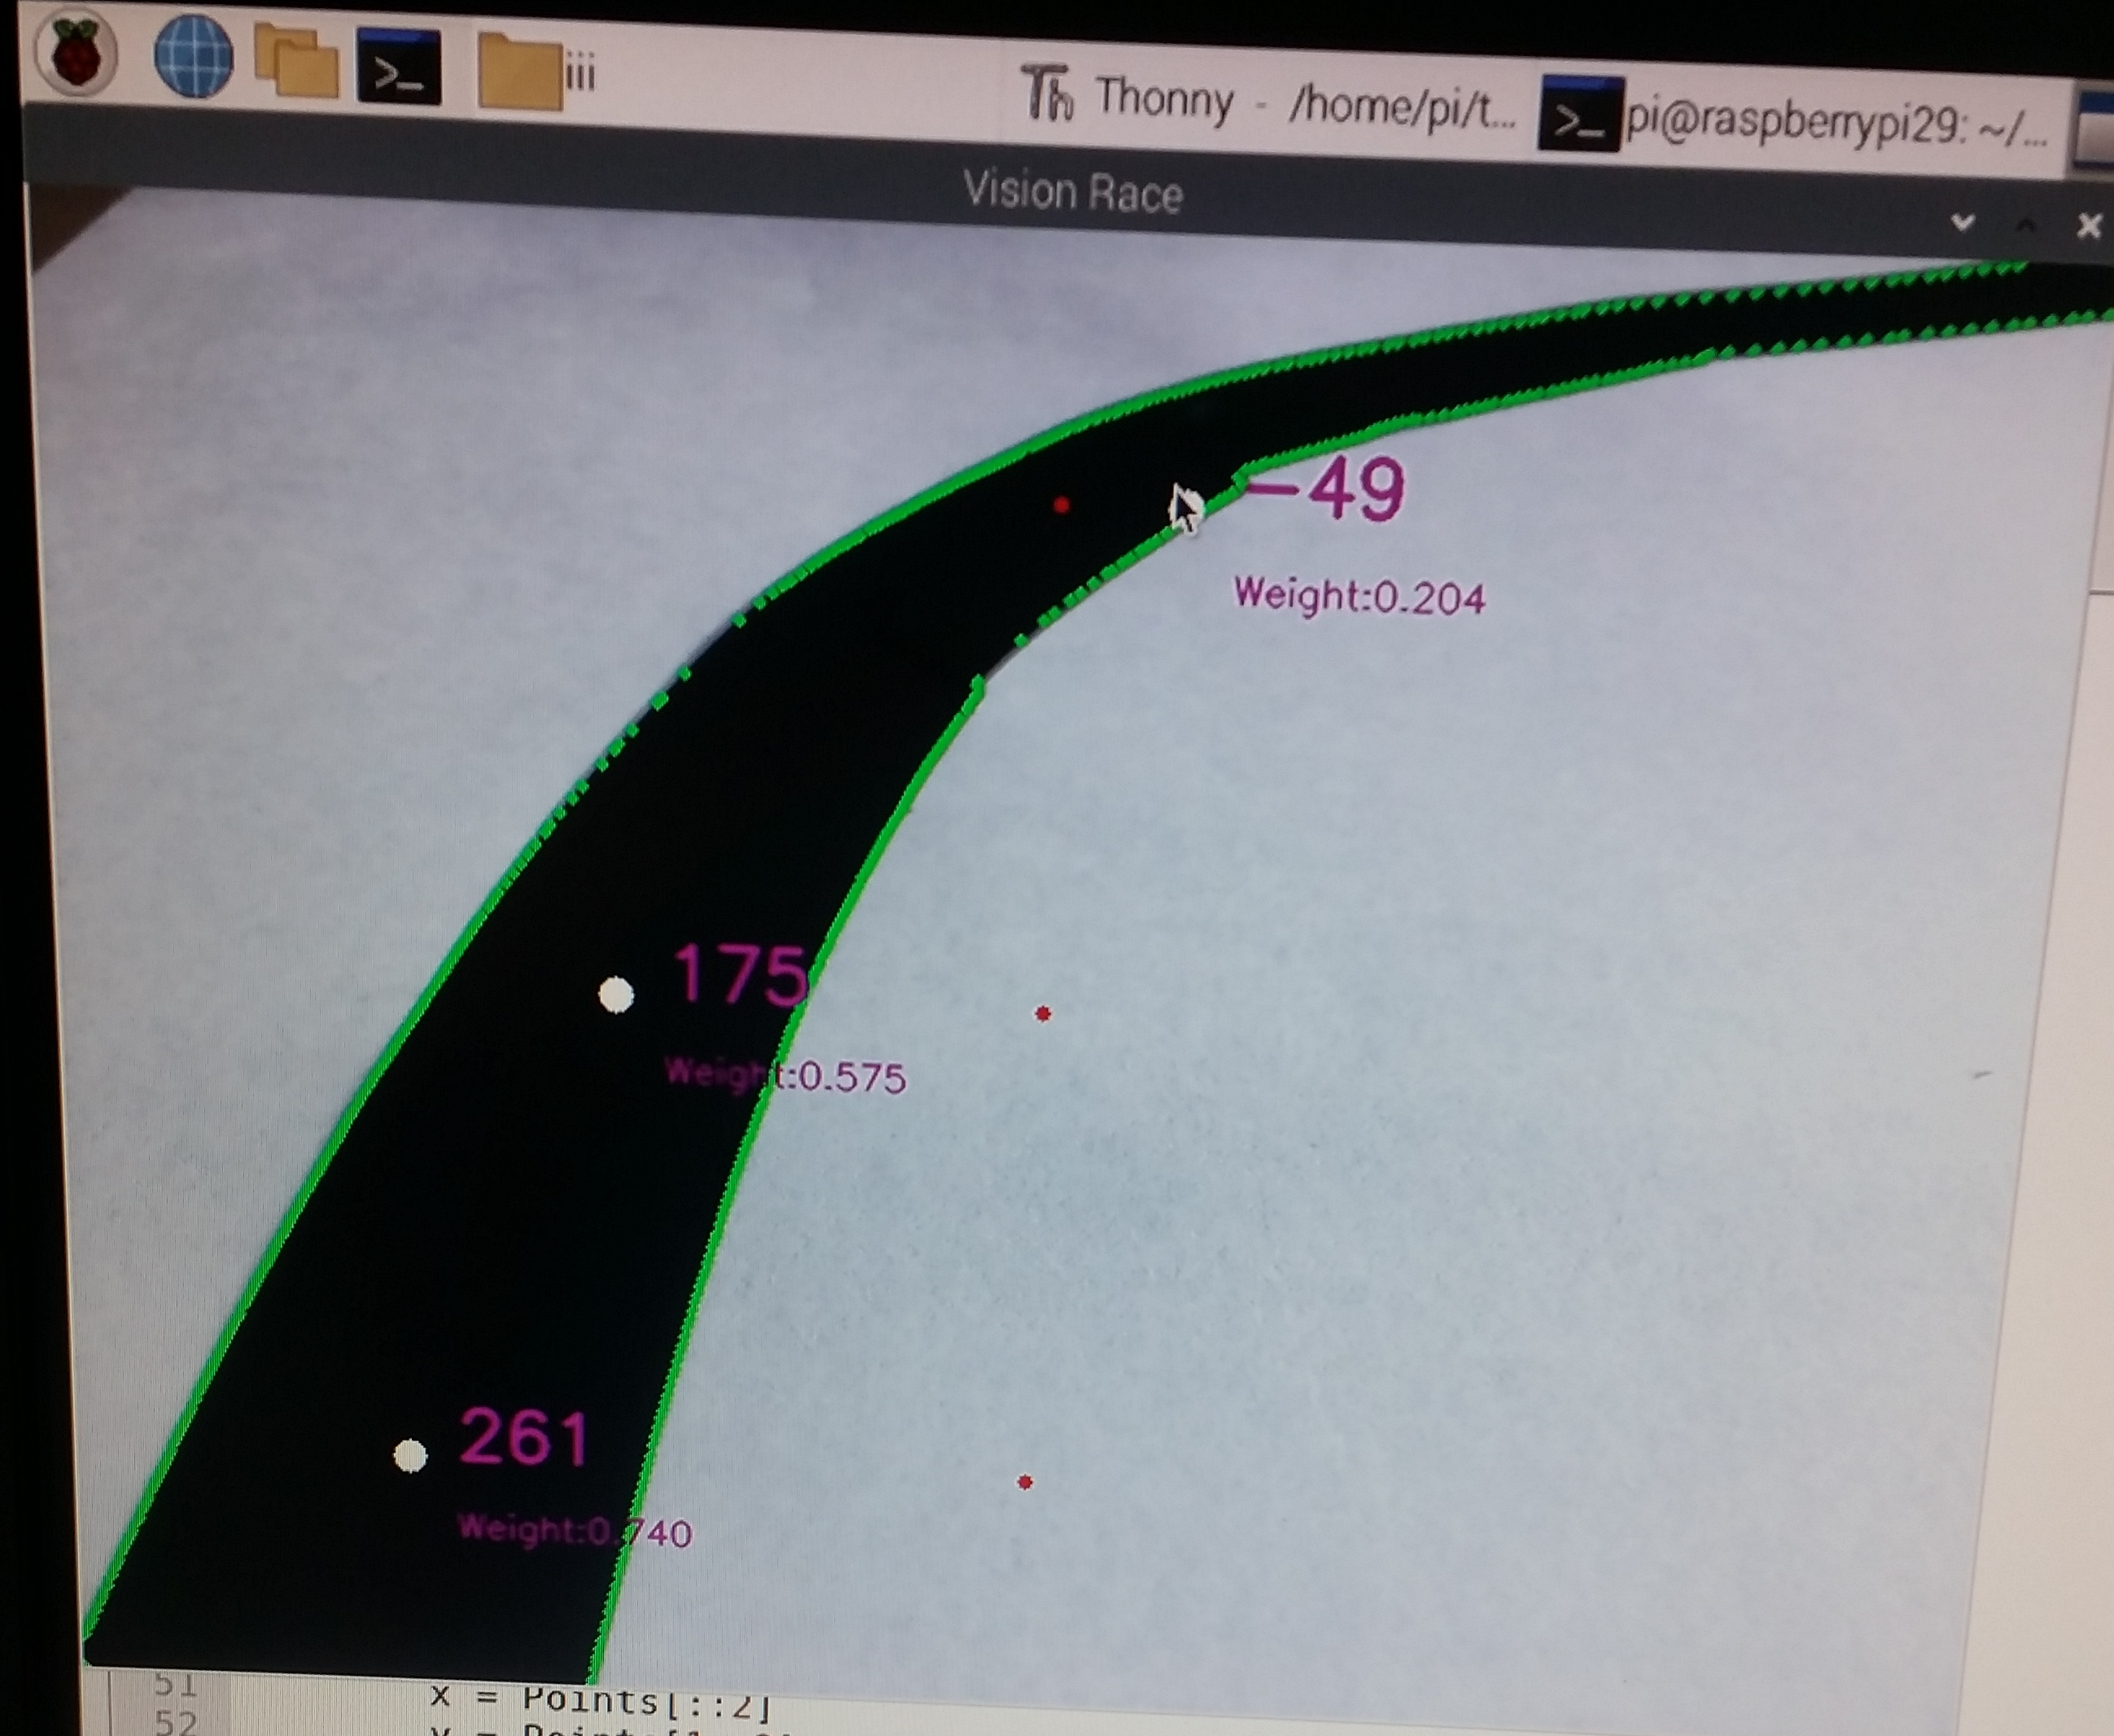

**자동차는 여러 상황에 놓이게 된다.**

-**자동차가 검은 선 트랙에서 가운데 정렬하지 않은 상태**

**(자동차의 가운데 앞부분에 트랙이 존재하지 않을때)**

: 이 경우에는 자동차가 가운데 정렬을 해야 한다. 먼저 우리가 알수 있는 흰색점 3개중에서 가까이 있는것부터 확인한다. 가장 가까이 있는 흰색점의 weight 값이 0.5 이상이고 distance가 일정 이상 벌어져 있으면 한쪽 바퀴만을 동작시키는 명령을 내려서 가운데 정렬한다. 만일 weight가 0.5이상이 아니라면 다음 점을 수행한다. 위 같은 원리로 가운데 정렬을 수행한다.

가운데 정렬 예시

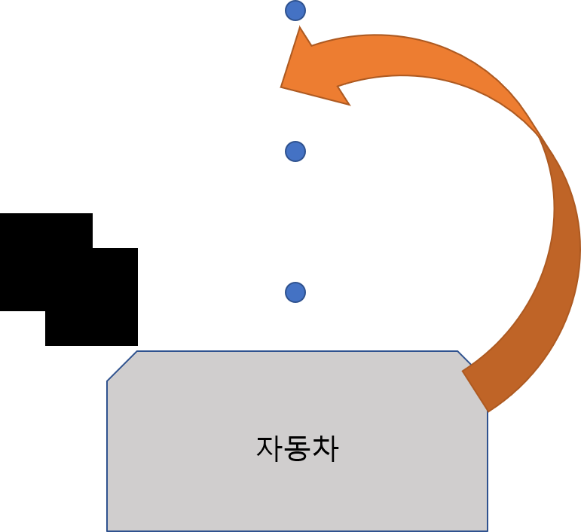

**-가운데 정렬이 끝난 경우**

: 이제 가운데 정렬이 끝났으니 움직임을 수행한다.

코스에 찍힌 흰색점들이 유효한 weight값을 가진경우(weight가 0.3이상) 점들을 분석해서 모터가 자동차에 줘야할 힘을 벡터로 표현해서 이를 구현하였다.

1. 코스가 좌로 휜 경우(벡터가 북서쪽일 경우)

: 이 경우는 다시 두 가지 경우로 나눌 수 있다.

1) 흰색점들의 무게중심이 가운데 붉은 점 기준 왼쪽에 있는 경우

2) 흰색점들의 무게중심이 가운데 붉은 점 기준 오른쪽에 있는 경우 이다.

1)같은 경우일때는 좌회전을 수행하고

2)의 경우에는 직진을 수행하여서 자동차의 탈선을 방지한다.

1. 코스가 우로 휜 경우(벡터가 북 동쪽일 경우)

: 이 경우는 다시 두 가지 경우로 나눌 수 있다.

1) 흰색점들의 무게중심이 가운데 붉은 점 기준 왼쪽에 있는 경우

2) 흰색점들의 무게중심이 가운데 붉은 점 기준 오른쪽에 있는 경우 이다.

1)같은 경우 일때는 직진을 수행하여서 자동차의 탈선을 방지하고

2)같은 경우일때는 우회전을 수행한다.

**-카메라가 인식할 수 있는 범주에 검은 선이 찍히지 않을 경우**

: 위의 같이 알고리즘을 구현하여도 직진 또는 직선 지그재그 코스에서는 카메라의 범위에서 검은 선이 탈선하는 경우가 다반사 였다. 그래서 탈선하기전에 찍힌 흰색점들 중에서 weight 값이 유효하면서 가장 멀리 있는 점의 방향을 기억해둔다.

그 다음에 그 방향으로 제자리 회전을 하는데 처음에는 한번 수행한다. 그래도 못찾으면 반대 방향으로 3번 제자리 회전을 수행한다. 이렇게 1부터 2의 등차 수열로 커지면서 방향 을 전환하면서 제자리 회전을 수행한다. 직각 코스의 예시로 보면은 우리가 가야할 곳은 자동 차와 90 도 만큼 차이 나며 우리가 지나온 길과는 180도 차이가 난다 위의 제자리 회전 방법 을 수행하면 우리가 지나온 길보다 가야할 길을 무조건 먼저 찾게 된다. 단 양쪽 모터 힘의 큰 불균형이 있을 경우에는 문제 생길 가능성이 있다.

**예시**

: 실제로 맵을 직접 제작하여서 테스트해본 결과 완주를 성공하였다.

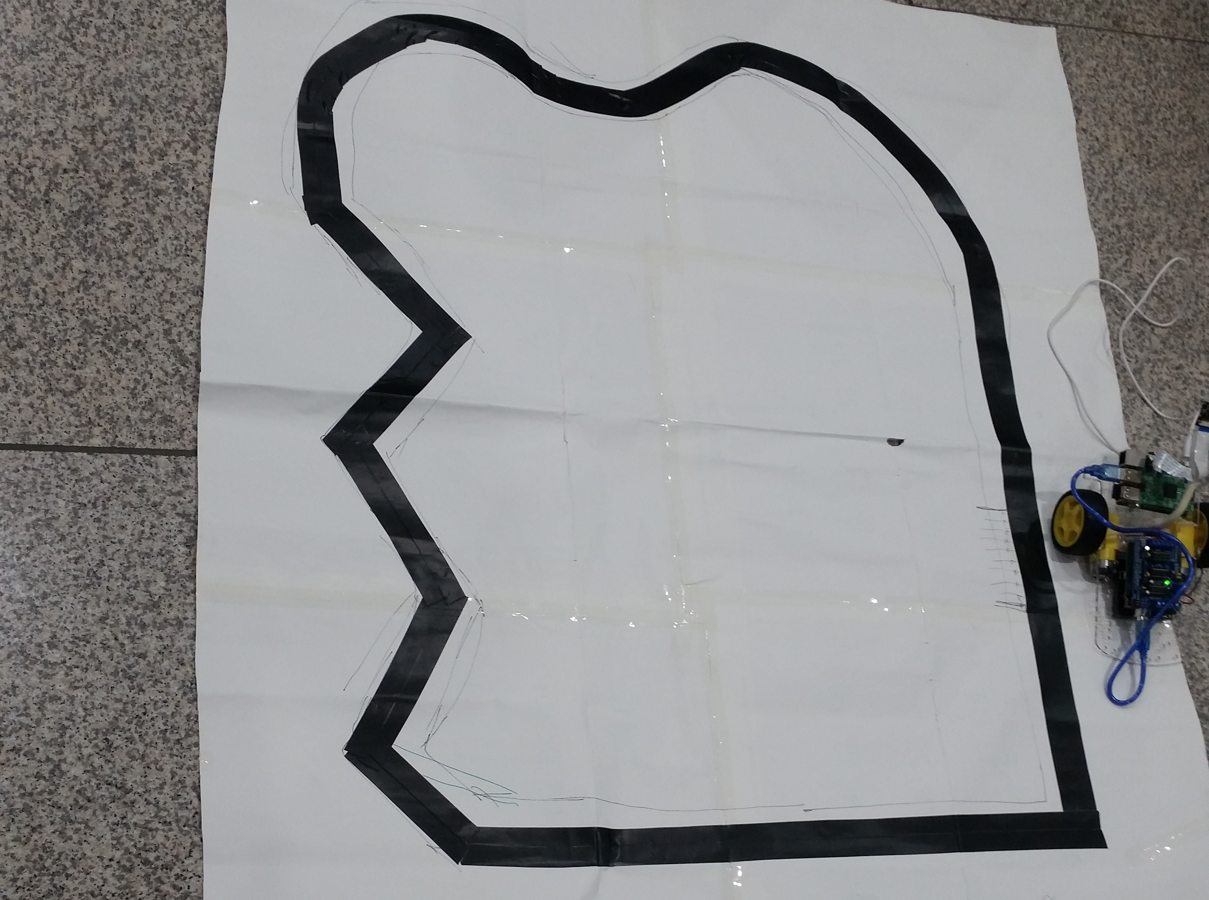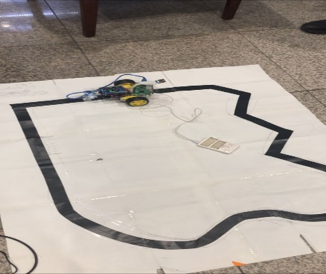

문제점 분석 및 해결 방법

1) Raspberry와 Arduino간 통신 문제

한번 사진을 찍고 한번 움직이는 주행 알고리즘이다. Raspberry에서 사진을 찍고 처리하고 Arduino에게 신호를 보내기까지 시간이 꽤 걸린다. 따라서 Arduino가 Raspberry에게서 새로운 도로정보를 받기 전까지 계속 이전의 도로 정보로 주행하게 된다면, 정보 전달 속도가 꽤 걸리므로 탈선이 일어나게 된다. 따라서 Arduino는 Raspberry에게서 한 번의 도로 정보를 받고 동작을 수행하였다면 자동차를 멈추게 하고 Raspberry파이로부터 새로운 도로정보가 도착할 때까지 기다려야한다. 통신 속도 때문에 빠르고 연속적인 부드러운 움직임의 구현은 힘들었으며 딜레이가 발생할 수 밖에 없었다. 또한 한 번의 동작을 수행할 때 모터의 속도를 제대로 조절하지 못한다면 탈선이 일어날 것이다. 따라서 Arduino가 한번 동작을 수행할 때마다 적절한 모터 속도를 정해주어야 했다.

일단 Arduino에서 Raspberry의 신호를 수신하는 함수인 Serial.readBytesUntil 함수는 Raspberry에서 신호가 오지 않으면 sleep상태에 머무는 것을 확인했다. 그리고 Raspberry에서 코드상에서 한번의 신호를 보내면(ser.write) Arduino는 인식하지 못했다. 그렇다고 while문을 통하여 많은 신호(ser.write)를 보내면 Arduino는 Raspberry로부터 새로운 도로정보가 올 때까지 참지 못하고 이전 도로정보에 대한 동작을 여러 번 수행하게 되어 탈선이 일어나게 된다.

Raspberry가 한번의 도로정보를 전송하였을 때 Arduino가 정확하게 한번의 올바른 동작을 수행하게 만들기 위하여 많은 실험을 하였고, 그 결과 Raspberry파이에서 5번의 신호 (ser.write) 를 sleep(0.1~1) 간격으로 Arduino에게 전송하게 되면, Arduino가 정확하게 한 번의 올바른 동작을 수행하는 것을 확인하였다. 통신상태에 따라서 0번 또는 2번의 동작을 수행하게 되는 경우도 생길 수 있으나 매우 드물게 발생하였고, 발생하더라도 훌륭한 도로주행 알고리즘은 탈선을 방지하고 올바른 길을 찾아가게 만든다.

2) 모터 제어 문제

생각보다 양쪽 모터의 힘이 매우 약하였다. 건전지의 수명에 대한 영향은 제외하더라도, 건전지가 새 건전지일 때 모터의 출력을 어느 수준이상까지 올려야 지면에서 힘차게 움직였다. 출력이 너무 낮으면 지면에서 움직이지 못하거나, 살짝 만져줘야 움직였고, 출력을 너무 높여도 어차피 공급해줄 수 있는 전력은 한계가 있으므로 어느 수준이상 빨라지지 않았다. 즉 바퀴가 지면에 위치할 때 적절하게 움직이기 위해서는 어느정도 정해진 출력 값이 존재하고 그 값 이상으로 출력하게 되면 의미가 없거나 그 값 이하로 출력하게 되면 움직이지 못한다. 즉 공중에서 출력을 다양하게 조절하면 속도를 조절하는 것처럼 보였으나, 지면에서 출력을 조절하면 속도가 아닌 토크를 조절하는 것처럼 보였다.

초기 주행 알고리즘을 설계할 때 좌우 모터의 힘을 다르게 조절하여 곡선 구간 코스를 부드럽게 통과하고 싶었다. 여러 실험 결과 바퀴가 공중에 떠 있을 때는 출력에 따른 좌우 속도 차이가 어느정도 눈에 보였으나, 바퀴가 지면에 위치할 때는 좌우 출력 조절에 따른 부드러운 곡선 통과가 쉽지 않았다. 따라서 좌 우 모터 모두 움직이면서 속도에 차이를 두며 전진하는 방법은 포기하고, 좌, 우 모터 중 하나만 제어하거나 양 쪽 모터 모두 동일한 출력을 주어 전진하도록 하였다.

3) 그림자를 트랙으로 인식하는 문제

우리의 주행 알고리즘은 자신의 앞에 트랙이 존재하지 않는다고 판단할 시, 그 자리에서 돌며 올바른 트랙을 찾게 설계되어 있다. 그러나 이 과정에서 트랙이 아니어도 트랙으로 인식하고 주행하는 현상이 발생하였다. 여러 원인을 파악하던 중 사진을 분석할 때 자신의 그림자를 또는 주변 환경에 의하여 생긴 그림자를 트랙으로 인식하기 때문이라는 것을 알았다. 따라서 라이트를 비추어 다시 주행해보았고 정상적으로 잘 주행하였다.